 | Apelidos, Nome: Iglesias Nieto, Rodrigo

Proxecto de xestión de información en el sistema

CA3.3 Utilizáronse ferramentas en contorno gráfico e comandos para localizar información no sistema de ficheiros. (15 % cualificación UD3)

Realiza nunha máquina virtual con Windows 10 a seguinte práctica de xestión de particións de disco na que usaremos en todos os volumes sistema de ficheiros NTFS. O resultado da configuración debe ser como e mostra a continuación:
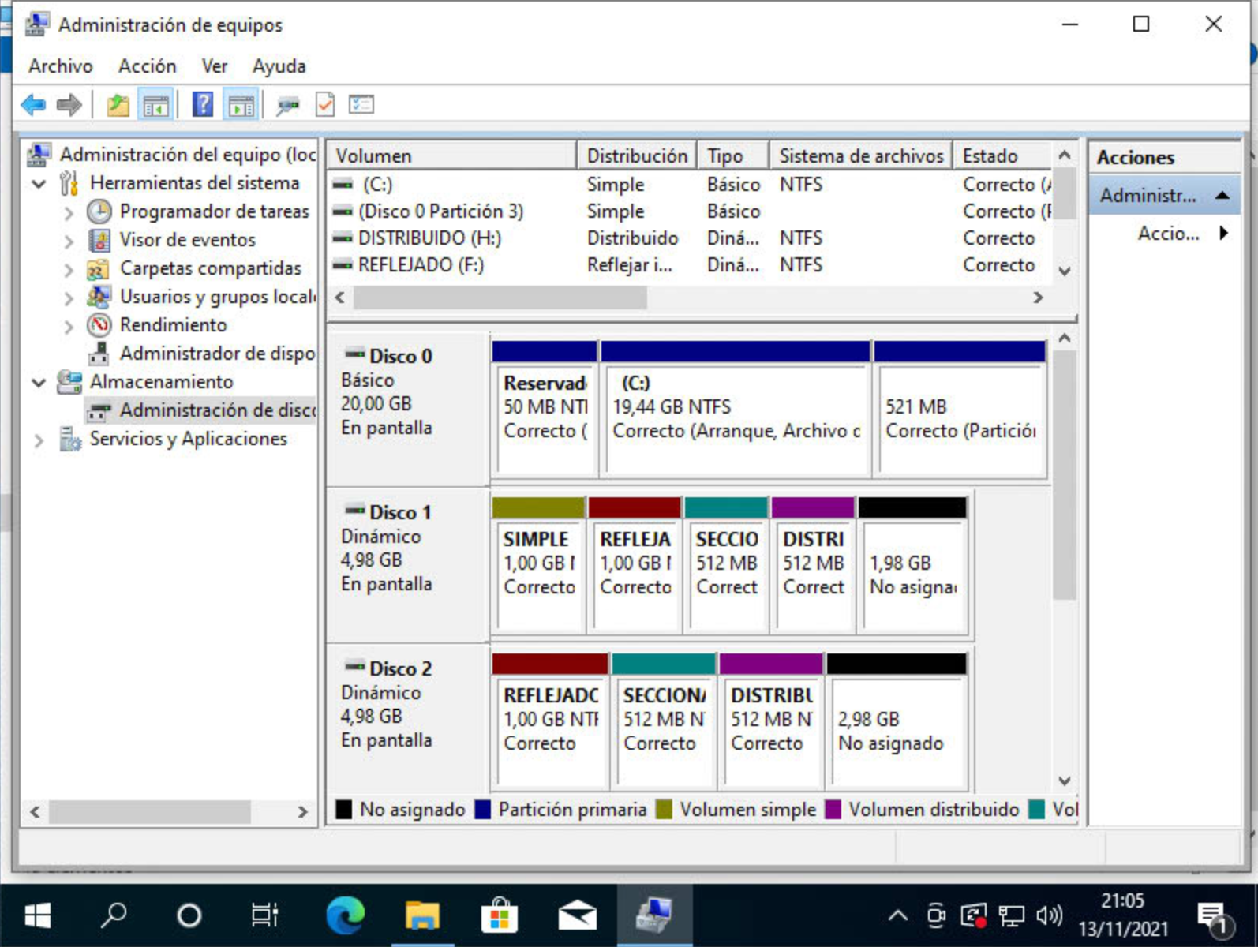

 | Realiza os seguintes apartados incluíndo capturas de pantalla nas que se mostre por completo o escritorio Windows 10 da máquina virtual, como na captura de pantalla que se mostra no enunciado.  1. Engade dous discos duros de 5 GB á máquina virtual  2. Inicializa os discos como GPT  3. Crea un volume simple de 1 GB no Disco 1 (Unidade E:)  4. Crea un volume reflectido de 1 GB (Unidade F:)  5. Crea un volume seccionado de 1 GB de tamaño útil que utilice espazo de dous discos (Unidade G:)  6. Crea un volume distribuído de 1 GB de tamaño útil que utilice espazo de dous discos (Unidade H:)
Resposta

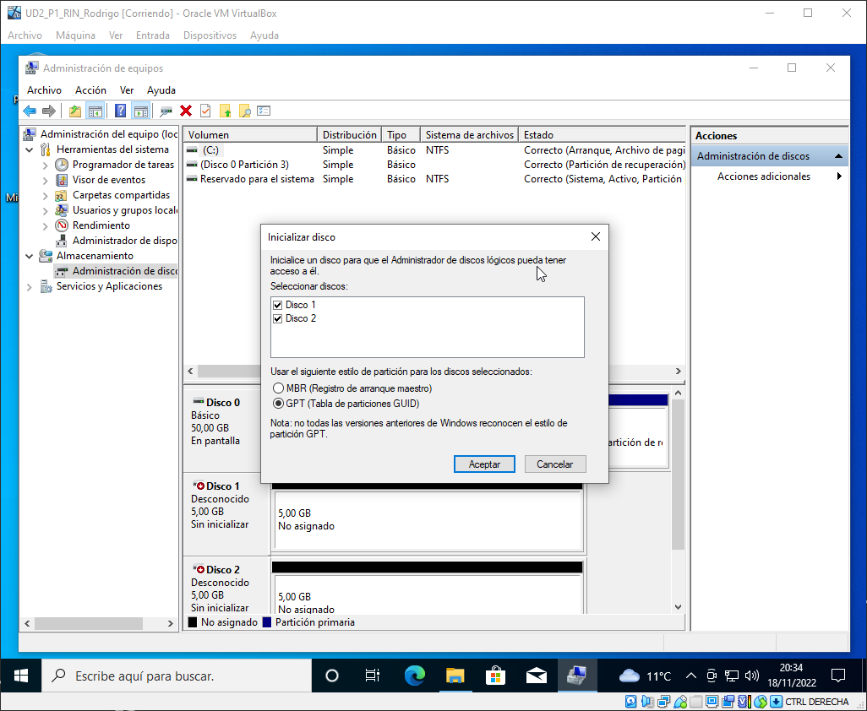

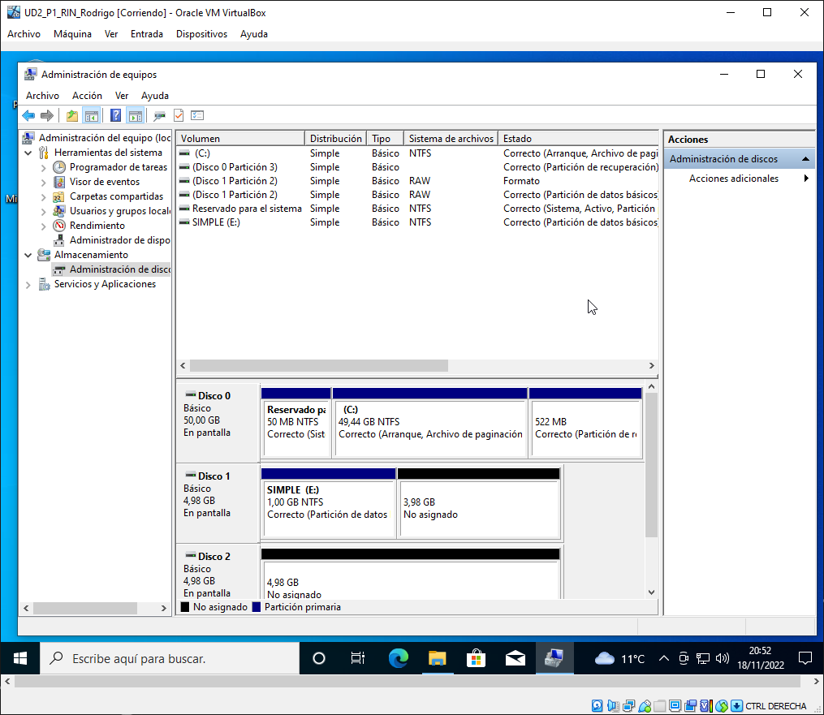
VOLUME SIMPLE – 1GB

VOLUME REFLECTIDO – 1GB

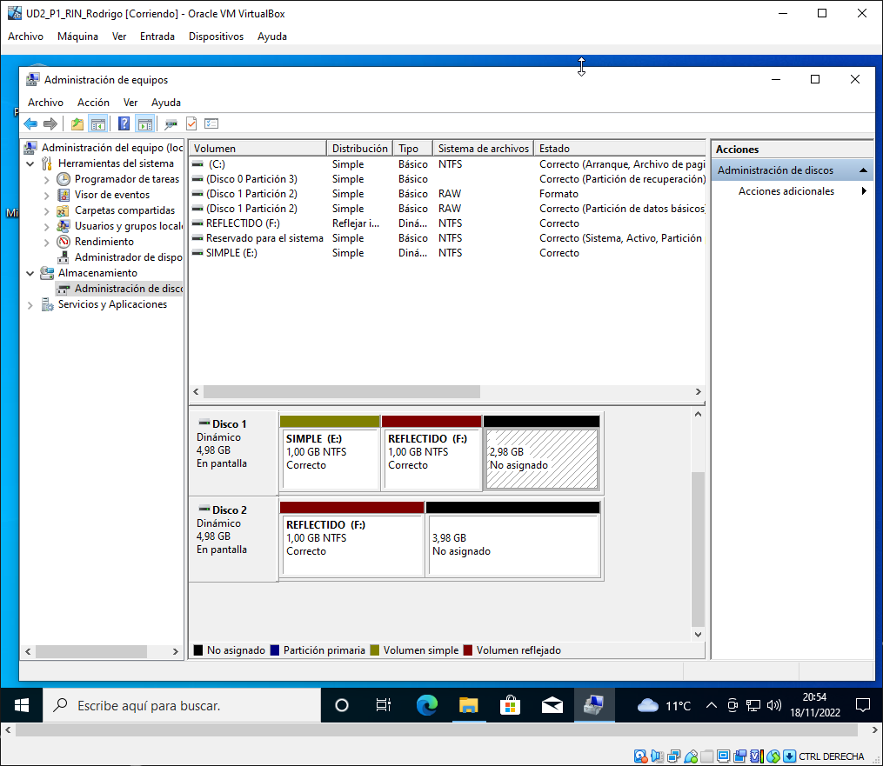

VOLUME SECCIONADO – 1GB

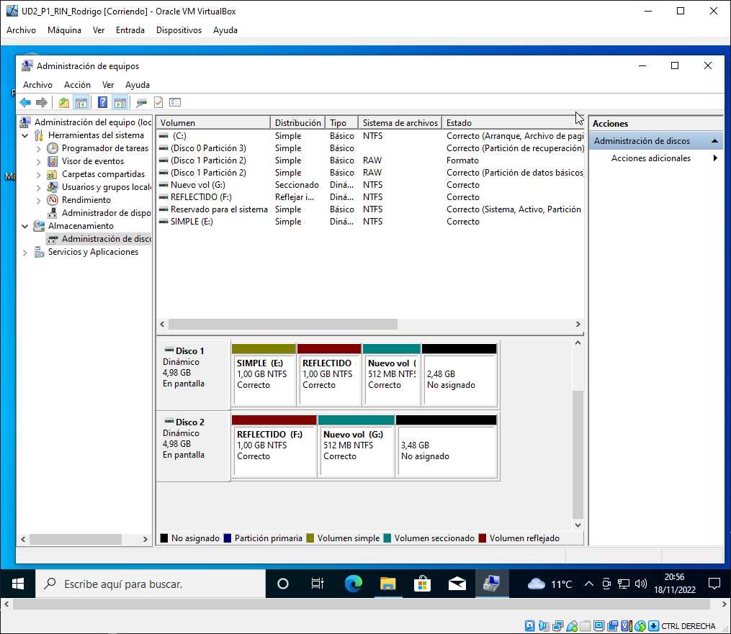

VOLUME DISTRIBUIDO – 1GB

